SISTEMA DE CONTROL DE SALDO
Análisis, algoritmo, pseudocódigo, flujograma, prueba de escritorio y codificación
ENUNCIADO DEL EJERCICIO
Implemente un sistema con saldo inicial y las opciones: consultar saldo, depositar, retirar, ver número de transacciones y salir. No permita valores negativos ni retiros superiores al saldo disponible.
Estructura sugerida: do-while. Conceptos: menú, acumuladores, contador y validaciones.
1. ANÁLISIS DE DATOS
1.1 Entrada de datos
- saldo: valor real inicial ingresado por el usuario, mayor o igual que cero. Se vuelve a solicitar si es negativo.
- opcion: entero de 1 a 5: consultar saldo, depositar, retirar, consultar transacciones y salir, respectivamente.
- monto: valor real solicitado al depositar o retirar. Debe ser mayor que cero; para retirar, también debe ser menor o igual que saldo.
- Se utilizan entradas numéricas, sin letras. Los valores decimales se ingresan con el separador que acepte el entorno.
1.2 Proceso
- Inicializar transacciones en 0. Solicitar el saldo inicial con do-while hasta que sea no negativo.
- Mostrar el menú con do-while y leer opcion. Evaluarla mediante switch.
- Opción 1: mostrar saldo. Opción 2: leer monto; si es positivo, sumar al saldo e incrementar transacciones. Si no lo es, mostrar un aviso.
- Opción 3: leer monto; rechazarlo si es menor o igual que cero o supera el saldo. Si es válido, restarlo del saldo e incrementar transacciones.
- Opción 4: mostrar transacciones. Opción 5: mostrar la despedida. Para otra opción, mostrar un aviso.
- Volver al menú mientras opcion sea diferente de 5. Un movimiento rechazado no cambia saldo ni transacciones.
1.3 Salida de datos
- Saldo actual, confirmaciones de depósitos y retiros, y número de transacciones realizadas.
- Avisos de saldo inicial negativo, monto no positivo, saldo insuficiente u opción inválida.
- Mensaje de finalización al seleccionar 5.
2. ALGORITMO
Criterios del programa: el saldo inicial no cuenta como transacción. Solo se cuentan depósitos y retiros exitosos; las consultas no se cuentan. Los montos iguales a cero se rechazan porque no representan un movimiento de dinero.
- Inicio.
- Declarar saldo y monto como reales, y opcion y transacciones como enteros. Inicializar el contador de transacciones en cero.
- Solicitar y leer el saldo inicial. Si es negativo, mostrar un aviso y repetir la solicitud hasta recibir un valor mayor o igual que cero.
- Mostrar las cinco opciones y leer la opción elegida.
- Si elige consultar saldo, mostrar el saldo actual.
- Si elige depositar, solicitar el monto. Si es menor o igual que cero, mostrar el aviso. En caso contrario, sumarlo al saldo, aumentar el contador en uno y mostrar la confirmación con el nuevo saldo.
- Si elige retirar, solicitar el monto. Si es menor o igual que cero, mostrar el aviso. Si supera el saldo, informar que el saldo es insuficiente. De lo contrario, restarlo del saldo, aumentar el contador en uno y mostrar la confirmación.
- Si elige ver el número de transacciones, mostrar el contador.
- Si elige salir, mostrar la despedida. Ante otra opción, mostrar el aviso de opción inválida.
- Comprobar la condición del ciclo: si la opción es diferente de cinco, volver al menú; si es cinco, terminar.
- Fin.
3. PSEUDOCÓDIGO
Algoritmo SistemaSaldo
Definir saldo, monto Como Real;
Definir opcion, transacciones Como Entero;
transacciones <- 0;
Repetir
Escribir "Ingrese el saldo inicial (0 o mayor):";
Leer saldo;
Si saldo < 0 Entonces
Escribir "El saldo no puede ser negativo.";
FinSi
Hasta Que saldo >= 0
Repetir
Escribir "1. Consultar saldo";
Escribir "2. Depositar";
Escribir "3. Retirar";
Escribir "4. Ver numero de transacciones";
Escribir "5. Salir";
Leer opcion;
Segun opcion Hacer
1:
Escribir "Saldo: ", saldo;
2:
Escribir "Ingrese el monto a depositar:";
Leer monto;
Si monto <= 0 Entonces
Escribir "El monto debe ser mayor que cero.";
SiNo
saldo <- saldo + monto;
transacciones <- transacciones + 1;
Escribir "Deposito realizado. Saldo: ", saldo;
FinSi
3:
Escribir "Ingrese el monto a retirar:";
Leer monto;
Si monto <= 0 Entonces
Escribir "El monto debe ser mayor que cero.";
SiNo
Si monto > saldo Entonces
Escribir "Saldo insuficiente.";
SiNo
saldo <- saldo - monto;
transacciones <- transacciones + 1;
Escribir "Retiro realizado. Saldo: ", saldo;
FinSi
FinSi
4:
Escribir "Transacciones: ", transacciones;
5:
Escribir "Programa finalizado.";
De Otro Modo:
Escribir "Opcion invalida.";
FinSegun
Hasta Que opcion = 5
FinAlgoritmo
4. DIAGRAMA DE FLUJO
Menú y validación del saldo inicial
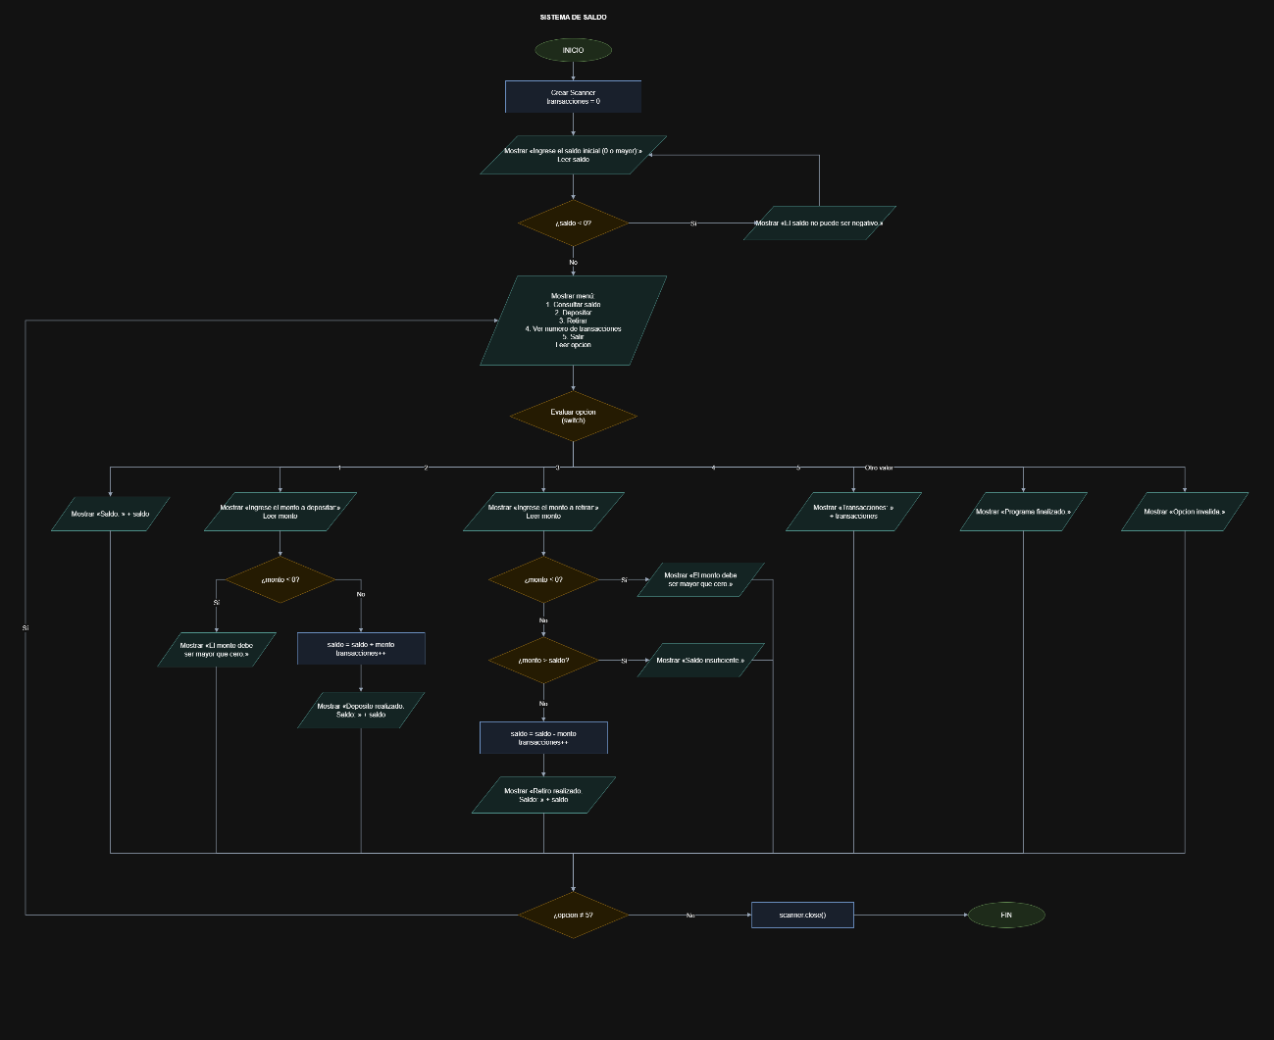
5. PRUEBA DE ESCRITORIO
Caso 1 — Saldo cero y consultas
Variable | Valor
saldo inicial | 0
opcion en orden | 1, 4, 5
saldo final | 0
transacciones | 0
Operaciones:
saldo = 0 cumple saldo ≥ 0. Se acepta en el primer intento.
Opción 1: muestra saldo = 0. Opción 4: muestra transacciones = 0.
Las consultas no modifican ninguna variable. La opción 5 finaliza el programa.
Caso 2 — Depósito y retiro correctos
Variable | Valor
saldo inicial | 200
opcion en orden | 2, 3, 1, 4, 5
monto en orden | 50 para depositar; 80 para retirar
saldo en orden | 200 → 250 → 170
transacciones en orden | 0 → 1 → 2
Operaciones:
Depósito: 50 > 0. saldo = 200 + 50 = 250; transacciones = 0 + 1 = 1.
Retiro: 80 > 0 y 80 ≤ 250. saldo = 250 − 80 = 170; transacciones = 1 + 1 = 2.
Consultar saldo muestra 170. Consultar transacciones muestra 2. Ambas consultas mantienen los valores y la opción 5 termina el programa.
Caso 3 — Validaciones y retiro total
Variable | Valor
saldo inicial ingresado | -20 (rechazado), 50 (aceptado)
opcion en orden | 6, 2, 2, 3, 3, 3, 1, 4, 5
montos de depósito | -10; 0 (ambos rechazados)
montos de retiro | -5; 60 (rechazados); 50 (aceptado)
saldo final / transacciones | 0 / 1
Operaciones:
Saldo inicial: -20 < 0; se muestra el aviso y se solicita otra entrada. Se acepta 50 porque no es negativo.
Opción 6: se muestra «Opcion invalida.». saldo = 50 y transacciones = 0.
Depósitos de -10 y 0: ambos cumplen monto ≤ 0. Se rechazan y se mantiene saldo = 50; transacciones = 0.
Retiro de -5: se rechaza por monto ≤ 0. Retiro de 60: se rechaza porque 60 > 50; aparece «Saldo insuficiente.».
Retiro de 50: es positivo y no supera el saldo. saldo = 50 − 50 = 0; transacciones = 0 + 1 = 1.
Las opciones 1 y 4 muestran 0 y 1, respectivamente. La opción 5 finaliza.
Resumen de los casos
Caso | Saldo inicial válido | Depósitos válidos | Retiros válidos | Saldo final | Total de trans.
1 | 0 | 0 | 0 | 0 | 0
2 | 200 | 1 | 1 | 170 | 2
3 | 50 | 0 | 1 | 0 | 1
Comprobación de ejecución:
Se compilaron Java y C++ y se ejecutaron los tres casos en ambos lenguajes. Se verificaron saldos, contadores y avisos. Los movimientos rechazados no alteran el saldo ni el contador; retirar exactamente el saldo disponible deja el saldo en cero.
6. CÓDIGO
JAVA
import java.util.Scanner;

public class SistemaSaldo {
public static void main(String[] args) {
Scanner scanner = new Scanner(System.in);
double saldo, monto;
int opcion, transacciones = 0;

do {
System.out.println("Ingrese el saldo inicial (0 o mayor):");
saldo = scanner.nextDouble();
if (saldo < 0) {
System.out.println("El saldo no puede ser negativo.");
}
} while (saldo < 0);

do {
System.out.println("1. Consultar saldo");
System.out.println("2. Depositar");
System.out.println("3. Retirar");
System.out.println("4. Ver numero de transacciones");
System.out.println("5. Salir");
opcion = scanner.nextInt();
switch (opcion) {
case 1:
System.out.println("Saldo: " + saldo);
break;
case 2:
System.out.println("Ingrese el monto a depositar:");
monto = scanner.nextDouble();
if (monto <= 0) {
System.out.println("El monto debe ser mayor que cero.");
} else {
saldo = saldo + monto;
transacciones++;
System.out.println("Deposito realizado. Saldo: " + saldo);
}
break;
case 3:
System.out.println("Ingrese el monto a retirar:");
monto = scanner.nextDouble();
if (monto <= 0) {
System.out.println("El monto debe ser mayor que cero.");
} else if (monto > saldo) {
System.out.println("Saldo insuficiente.");
} else {
saldo = saldo - monto;
transacciones++;
System.out.println("Retiro realizado. Saldo: " + saldo);
}
break;
case 4:
System.out.println("Transacciones: " + transacciones);
break;
case 5:
System.out.println("Programa finalizado.");
break;
default:
System.out.println("Opcion invalida.");
break;
}
} while (opcion != 5);
scanner.close();
}
}
C++
#include <iostream>
using namespace std;

int main() {
double saldo, monto;
int opcion, transacciones = 0;

do {
cout << "Ingrese el saldo inicial (0 o mayor):" << endl;
cin >> saldo;
if (saldo < 0) {
cout << "El saldo no puede ser negativo." << endl;
}
} while (saldo < 0);

do {
cout << "1. Consultar saldo" << endl;
cout << "2. Depositar" << endl;
cout << "3. Retirar" << endl;
cout << "4. Ver numero de transacciones" << endl;
cout << "5. Salir" << endl;
cin >> opcion;
switch (opcion) {
case 1:
cout << "Saldo: " << saldo << endl;
break;
case 2:
cout << "Ingrese el monto a depositar:" << endl;
cin >> monto;
if (monto <= 0) {
cout << "El monto debe ser mayor que cero." << endl;
} else {
saldo = saldo + monto;
transacciones++;
cout << "Deposito realizado. Saldo: " << saldo << endl;
}
break;
case 3:
cout << "Ingrese el monto a retirar:" << endl;
cin >> monto;
if (monto <= 0) {
cout << "El monto debe ser mayor que cero." << endl;
} else if (monto > saldo) {
cout << "Saldo insuficiente." << endl;
} else {
saldo = saldo - monto;
transacciones++;
cout << "Retiro realizado. Saldo: " << saldo << endl;
}
break;
case 4:
cout << "Transacciones: " << transacciones << endl;
break;
case 5:
cout << "Programa finalizado." << endl;
break;
default:
cout << "Opcion invalida." << endl;
break;
}
} while (opcion != 5);
return 0;
}

